H x.x.1 |  | Hanteren van zakgoed
Tijdens het hanteren, storten en opruimen van zakgoed kan er stofvorming optreden die kan leiden tot hoge stofblootstelling aan zeer fijn meelstof en enzymen in de ruimte. |  | Bronmaatregelen / ontwerp en apparatuur  - Gebruik stofarme grondstoffen. Vervang poedervormige broodverbeteraars voor vloeibare broodverbetermiddelen of broodverbetermiddelen in pastavorm  - Vervang het zakgoed zoveel mogelijk voor silo’s en doseertanks.  - Scheid het storten, scheppen en afwegen grondstoffen uit zakgoed zoveel mogelijk van de overige werkzaamheden. Door zoveel mogelijk stortwerkzaamheden te concentreren op één plek in één ruimte en deze werkzaamheden uit te voeren met adequate voorzieningen, wordt voorkomen dat stof zich over de ruimte kan verspreiden.  .  Technische maatgelen  - Maak tijdens het wegen en storten van zakgoed gebruik van een stortkabinet met een goede afzuiging.  - Maak tijdens het wegen en storten van zakgeod gebruik van een goede positioneerbare afzuiging. Wees alert op een goede praktische inrichting voor het opstellen van de bakken en/of zakgoed, weegschaal en afzuiging.  - Zorg voor een goede ruimteafzuiging  zodat het stof dat in de ruimte ontstaat, zal worden afgevoerd en niet zal blijven hangen.  - Zorg voor afzuiging op de mengkuip tijdens het storten van zakgoed. Sluit de mengkuip tijdens het storten met een deksel af. Wacht totdat alle stof is neergeslagen voordat de mengkuip wordt weggereden,  - Maak gebruik van een zakkenpers bij het stortpunt. De zakkenpers perst de zakken tot kleiner formaat. De geperste zakken worden op een pallet verzameld en afgevoerd. Stofwolken tijdens het persen worden afgezogen.  Organisatorische maatregelen  - Voorkom schade aan zakken tijdens levering van zakgoed door voorzichtige overslag.  - Vermijd stofvorming door zo min mogelijk geopend zakgoed te verplaatsen.  - Zorg voor reservezakken indien er schade aan zakgoed ontstaat.  - Plaats de zakken in aparte ruimte die goed toegankelijk is. Voorkom onnodig heen en weer lopen met zakgoed. De buitenkant van zakken kan veel stof afgeven.  - Gebruik een werkmethode die stofvorming zoveel mogelijk voorkomt (snijdt de zak aan de bovenkant open en plaats de zak met de opening naar beneden. Snijdt vervolgens de onderkant van de zak open en laat de grondstof eruit glijden).  - Schep grondstoffen voorzichtig met een schep uit de zak.  - Wees alert bij het terug scheppen van  grondstoffen in de zakken.  - Behandel lege zakken zo voorzichtig mogelijk en sla ze nooit uit en zorg ook bij de afvoer van lege zakken voor zo min mogelijk stofvorming (begin bijvoorbeeld het opvouwen van de lege zak aan de geopende zijde, zodat het reststof zoveel mogelijk in de zak zal blijven.  - Voorkom aanduwen van zakken in een afvalcontainer.  - Ruim gemorste grondstoffen direct op.  - Maak frequent de opslag van zakgoed en de omgeving van het storten (nat) schoon. Voorkom ophoping van meelstof en enzymen.  - Gebruik voor het schoonmaken een stofzuiger met een HEPA filter.  - Wees wel alert op stofblootstelling tijdens het verwisselen van de stofzuigerfilters.  - Probeer het gebruik van perslucht te voorkomen.  - Probeer het gebruik van een veger te voorkomen.  Voorlichting en Toezicht  - Maak werknemers bewust over de risico’s van blootstelling aan meelstof en de noodzaak om stofvorming te voorkomen en zo schoon mogelijk te werken.  Persoonlijke beschermingsmiddelen  - Voor werknemers welke regelmatig grote hoeveelheden storten, wordt geadviseerd om een  P2 wegwerpmasker te dragen.  - Voorzie opbergmogelijkheden om persoonlijke beschermingsmiddelen schoon te houden wanneer deze niet gebruikt worden.  - Vervang ademhalingsbescherming na de gebruiksperioden, die zijn aangeraden door de leveranciers.
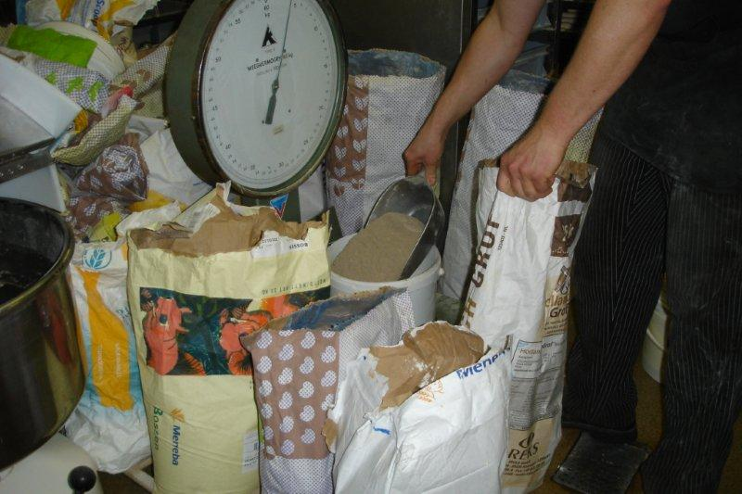

Foto 1. Scheppen en wegen van grondstoffen uit zakgoed
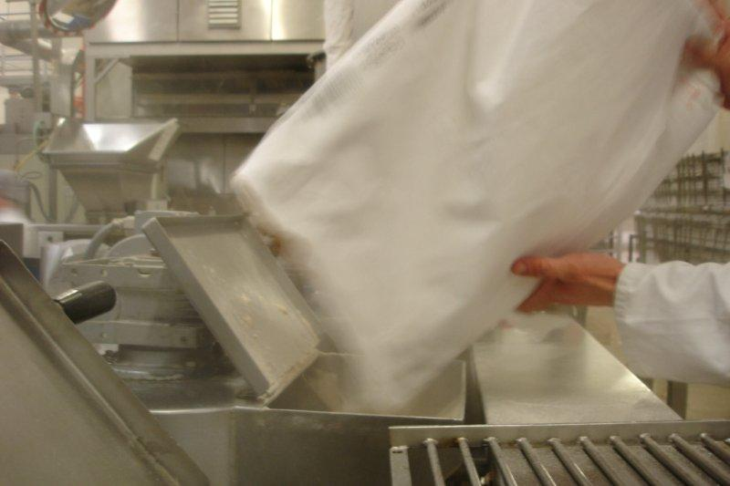

Foto 2. Storten van zakgoed

Maatregelen gegroepeerd volgens de AH-strategie (circa 380 -390 woorden op pagina 2 |  | Checklist voor de werknemer voor een optimaal gebruik van de preventiemaatregelen.  Cica 150 – 200 woorden  - 1e  - 2e  - 3e  - Etc

